# Resultado de imagen de logo usacPantalla inicial

*Nombre: James Allan Melgar*

*Curso: IA*

*Facultad de Ingeniería Carne: 201314716*

*Universidad de San Carlos Fecha: 2020*

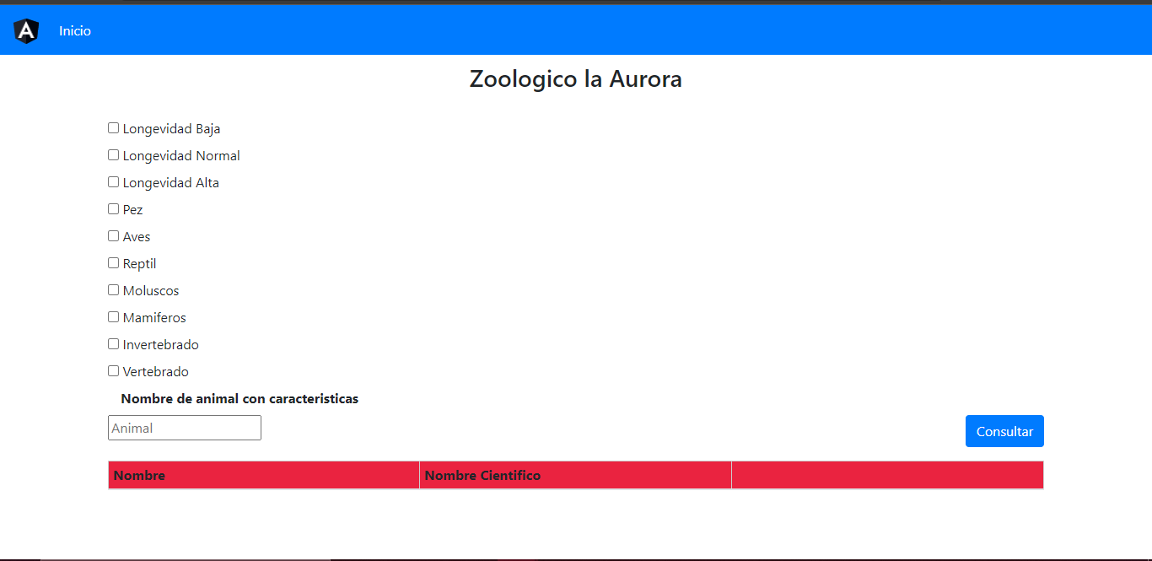

Ingresas consultas no saldra lo siguiente

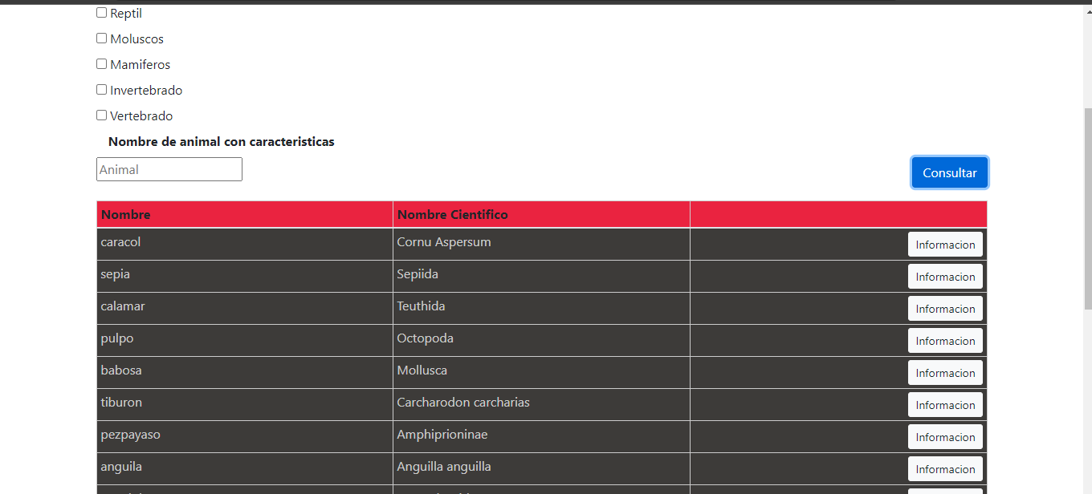

Si le damos información

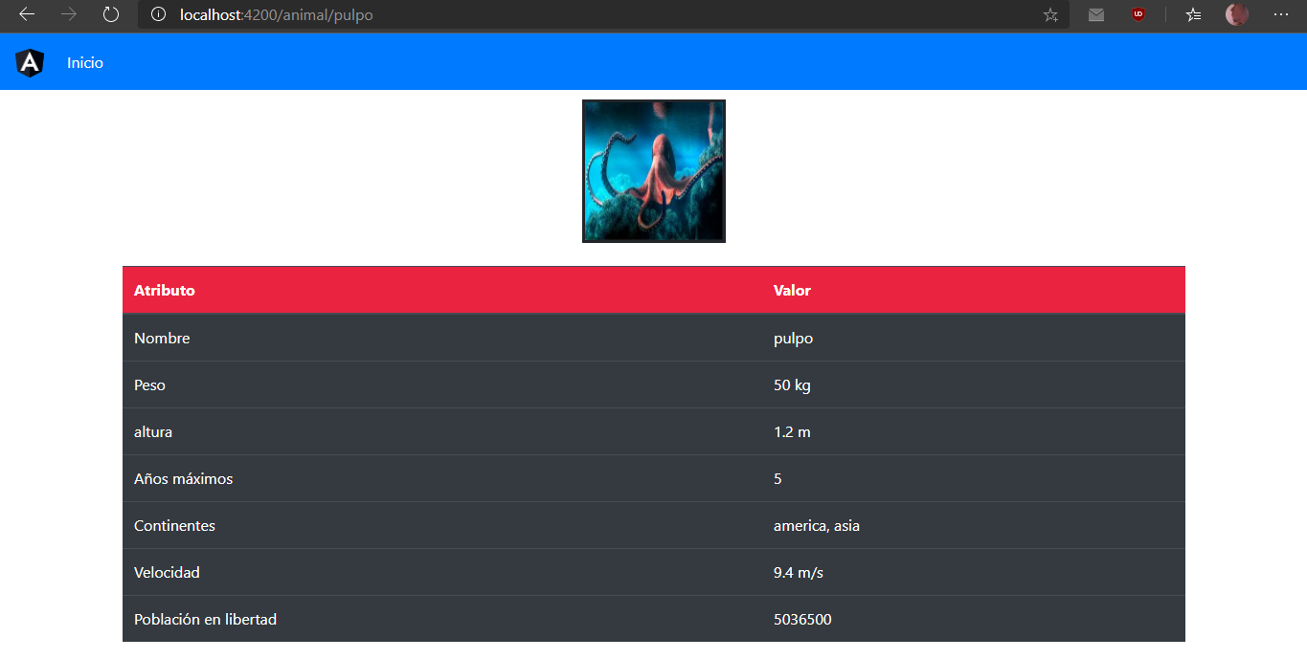

También podemos hacer consultas más especificas

